ŚWIETLICA ŚRODOWISKOWA PROMYK DOBRA CARITAS AG

Nasz dotychczasowy czas pracy był bardzo bogaty w różne wydarzenia:

LUTY 2020:
Luty był bardzo bogaty w imprezy. Na przykład jedno całe popołudnie pachniało u nas faworkami, które razem z naszym przyjacielem Panem Dominikiem kuchcili mali i duzi szefowie kuchni. Było przepysznie, palce lizać to mało powiedziane, bo znikały jak świeże bułeczki. Odbyła się także zabawa karnawałowa, która wypadła w tłusty czwartek. Pysznie i kolorowo.
Natomiast dzień św. Walentego w naszej rodzinie świetlicowej był pełen wzruszeń, emocji oraz miłości. Oprócz walentynkowego szału odbył się u nas The Vois of Świetlica.
Nie zabrakło także odwiedzin w naszym Chodzieskim DPS-ie. Całe popołudnie było pełne uroku, koloru i piękna obecności. Bo najważniejsze to po prostu być.
Byliśmy również na spotkaniu "Wyrwanych z niewoli" gdzie dwóch młodych ludzi całym sobą przekonywali ludzi młodych o tym, że każdy z nich jest piękny.

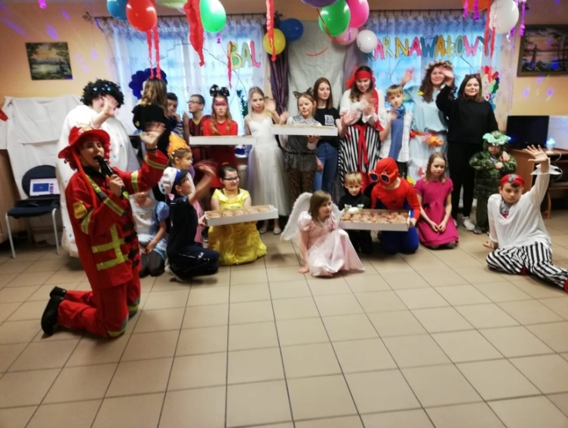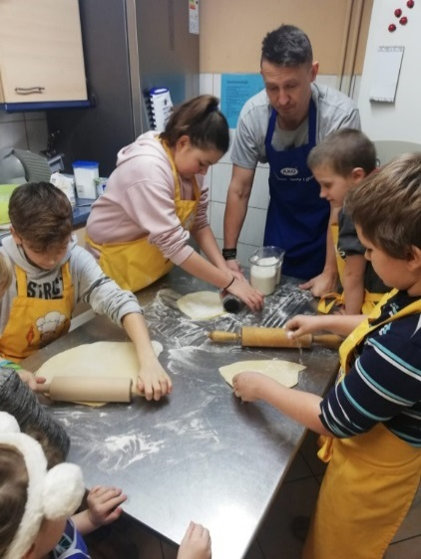
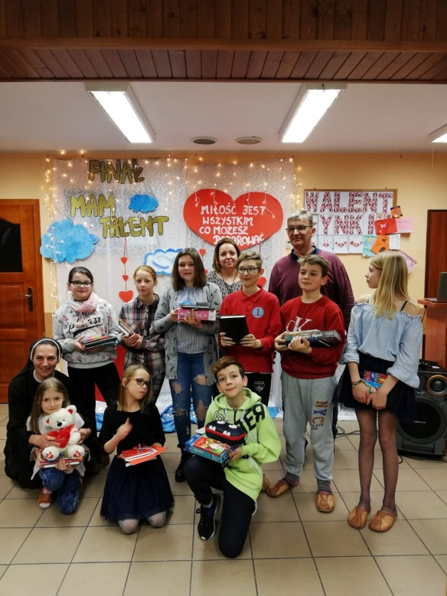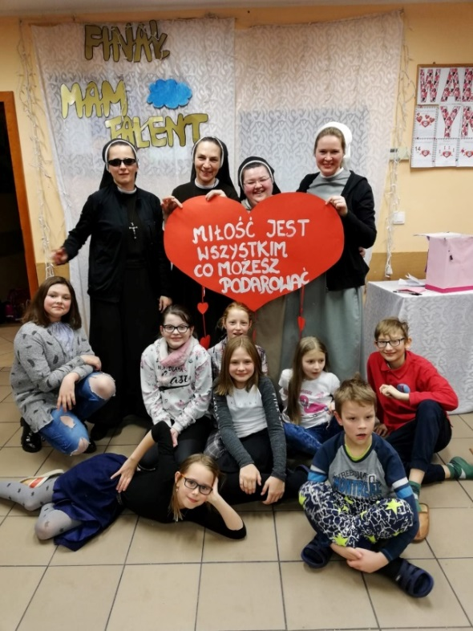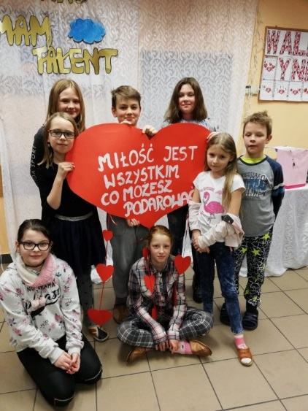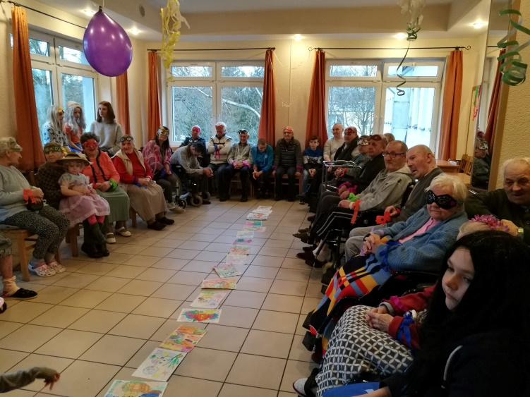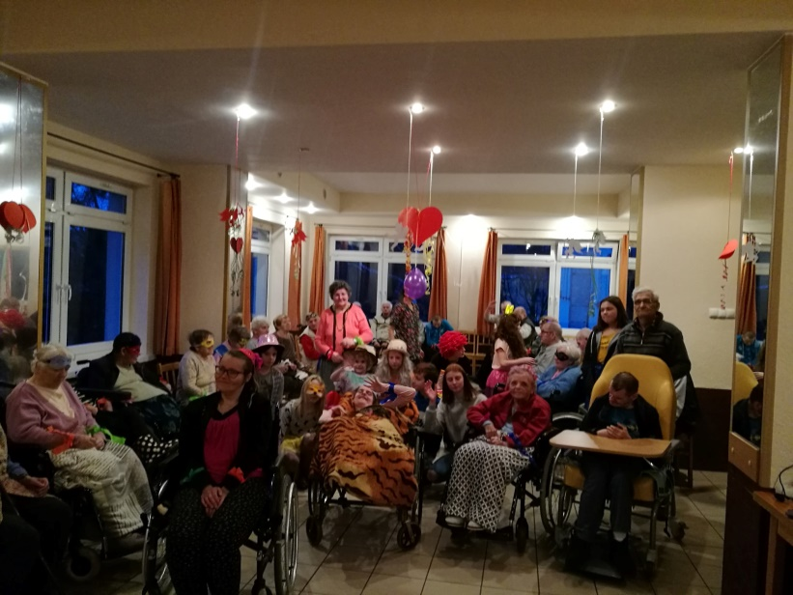
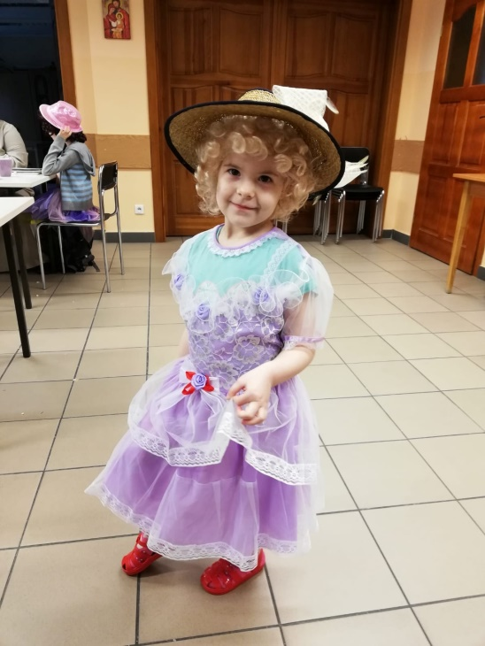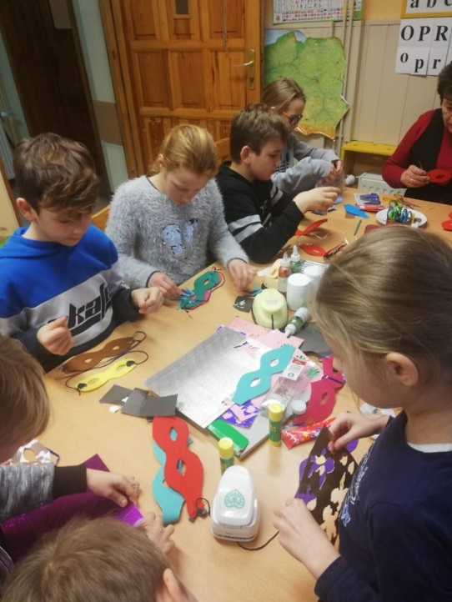
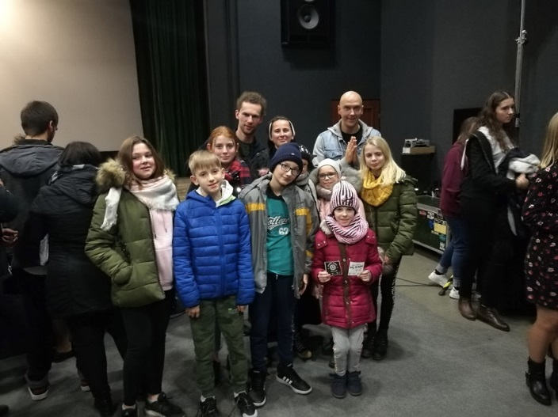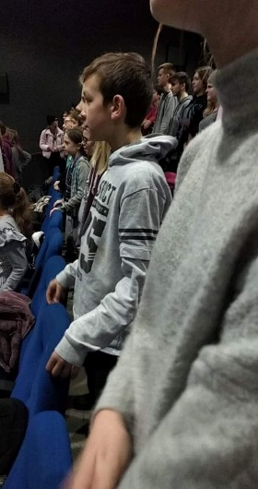

FERIE ZIMOWE:
To jak zawsze był czas bardzo czynnie spędzony. Zadania, które czekały na naszych podopiecznych to stworzenie świata. Gdzie liczyła się kreatywności i pomysł, a tego to mają w głowie nasi podopieczni co nie miara.
Gościliśmy także u nas podopiecznych warsztatów terapii zajęciowej z Chodzieży.
Zadanie, które mieli do wykonania wspólnie w ramach integracji z niepełnosprawnymi miało tytuł "cztery pory roku". Następnie wspólnie przygotowali sałatkę mix owocowy, aby wzmocnić się witaminami.
Dla relaksu zawsze nam na pomoc wychodzi tzw. „chodzieska plaża”, czyli basen ze zjeżdżalniami. Gdzie zawsze zabawy jest pełen basen . A jeśli tego za mało zawsze można popchać kulą na kręgielni.

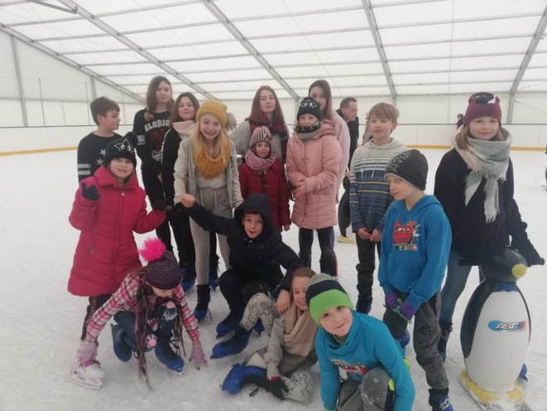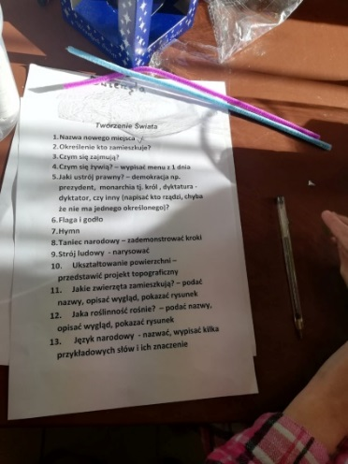
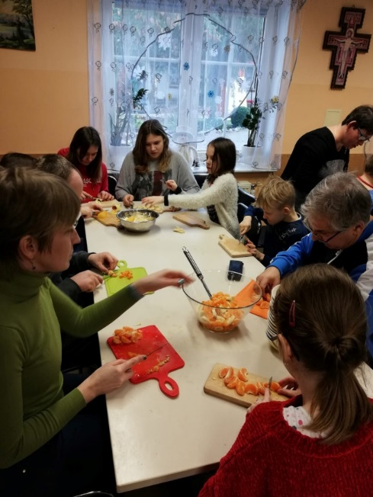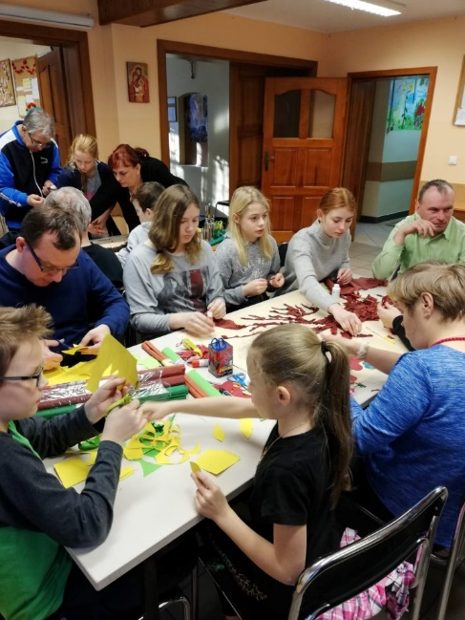
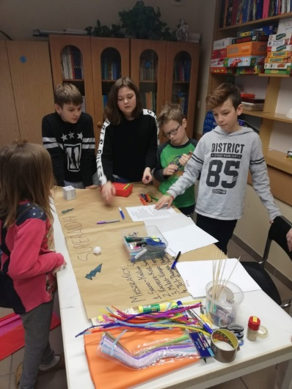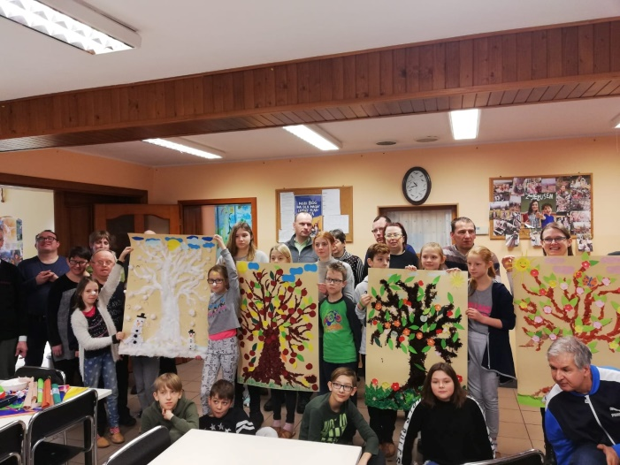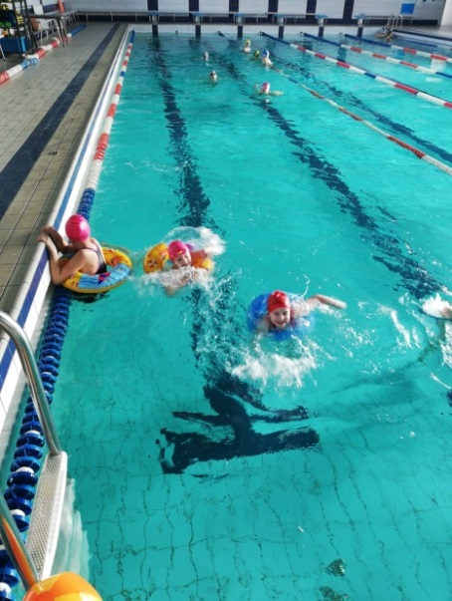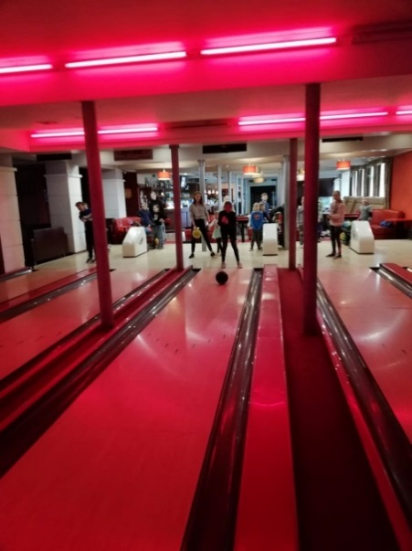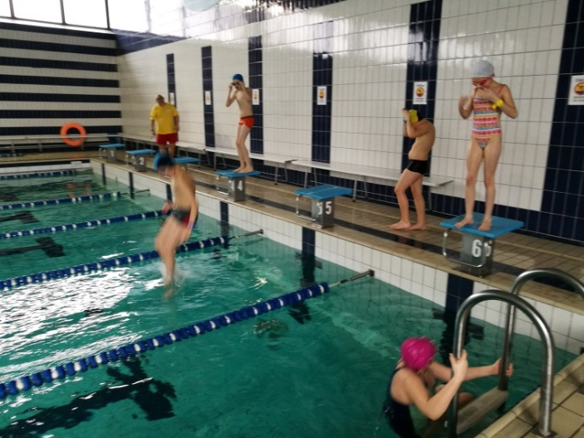

Kreatywne zajęcia są zawsze przez naszych podopiecznych bardzo ciepło przyjęte. Choć najbardziej zaskakującymi zajęciami okazało się projektowanie ubrań, co tam się działo to można opisać w słowach „wylały się wszystkie kolory z farb”
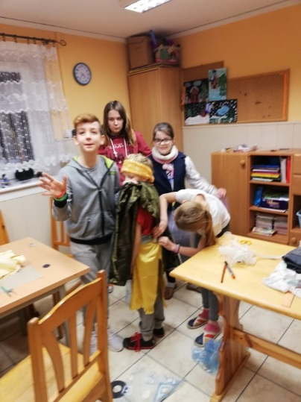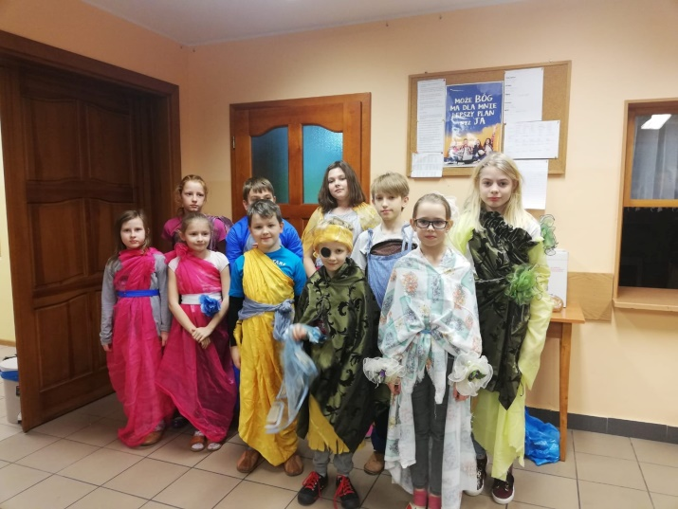
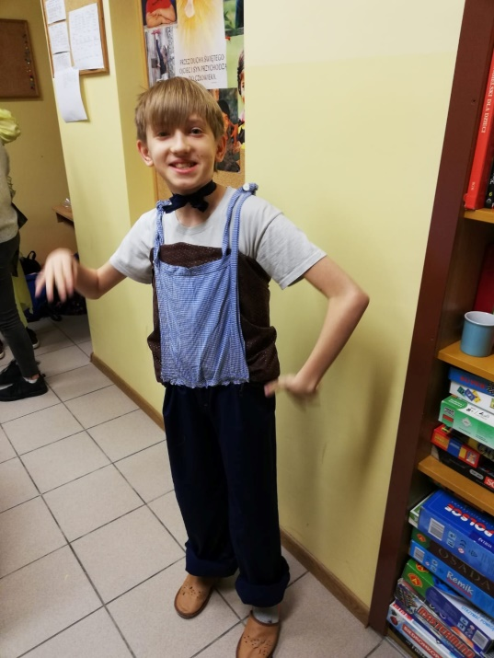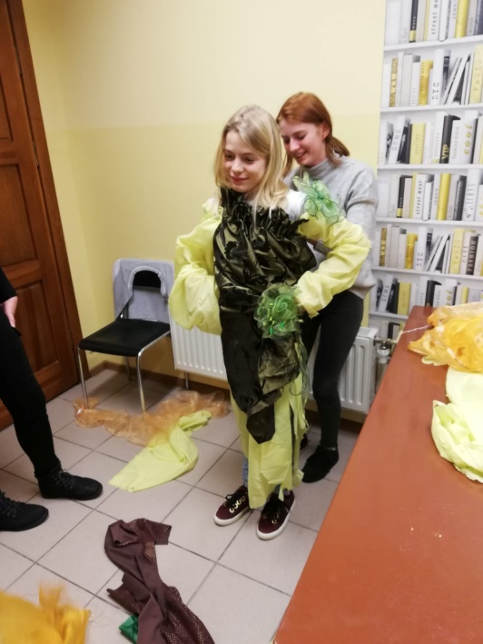

MARZEC 2020
W marcu:
- odbyło się spotkanie ewangelizacyjne pt. „Czy chcesz coś w sobie zmienić?”
Pierwszym punktem było świadectwo życia - po wysłuchaniu świadectwa udaliśmy się do nas na świetlice aby wspólnie zagrać w grę, zjeść pyszna włoską kolacje. Po pyszności w ciemnościach oglądaliśmy pokaz tańca z ogniem. I na koniec wspólnie tańcem chwaliliśmy Pana.
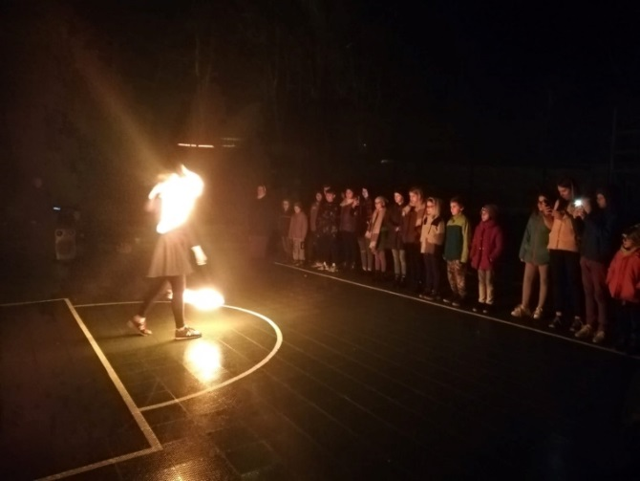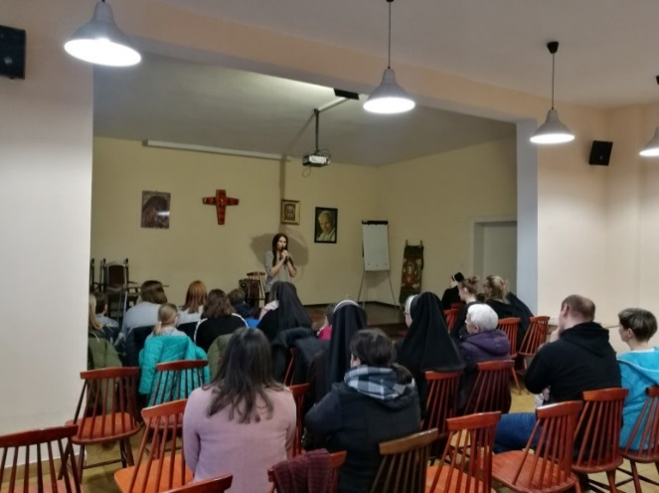

CZERWIEC 2020:
Fartuchy w ruch, ręce w mące, piękne zapachy i super zabawa. Dawno tego nie robiliśmy więc trzeba było nadrobić czas pandemii. I wyszło pysznie.
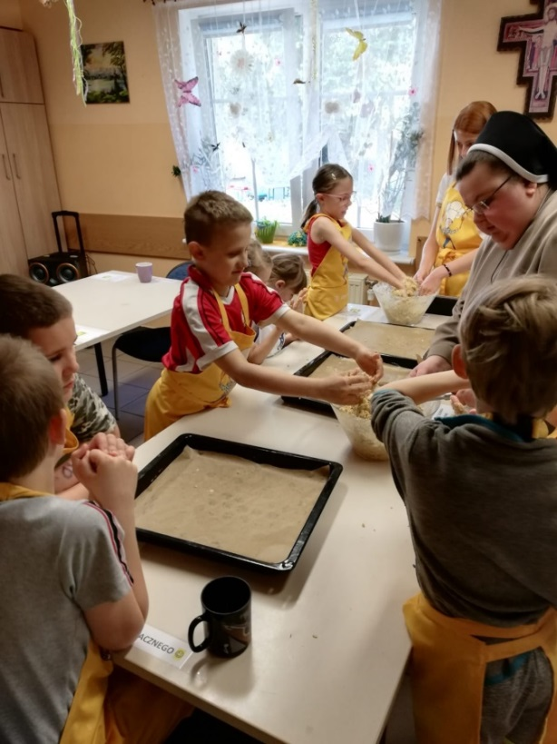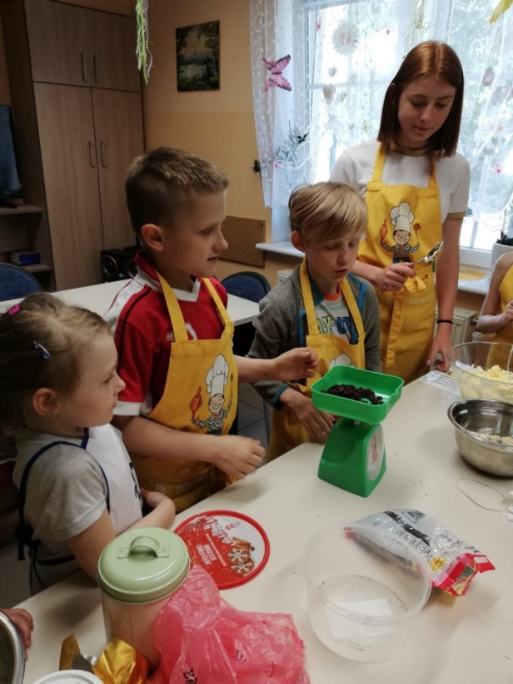
W czasie pandemii, zdalnie pomagaliśmy podopiecznym w lekcjach oraz przygotowywaliśmy paczki żywnościowe oraz prezenty na zajączka.
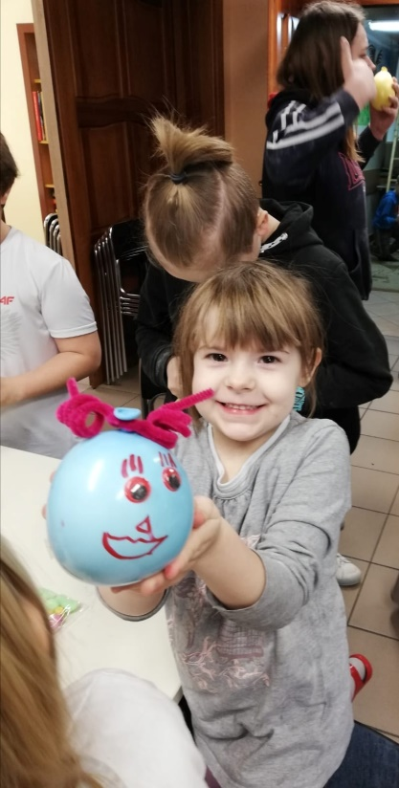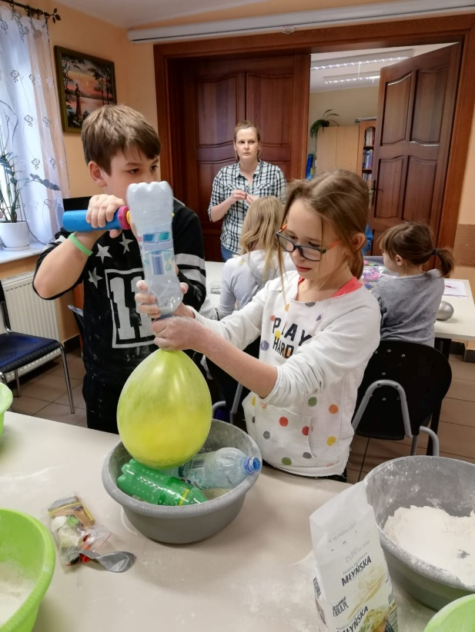

WAKACJE (LIPIEC-SIERPIEŃ 2020):
Wakacje spędziliśmy na półkoloniach przez cały lipiec. Podczas których czynnie spędzaliśmy wspólnie czas. Były wyprawy do lasu, kąpiel w jeziorze, rowerki wodne, zajęcia kreatywne, mam talent i inne ciekawe spotkania.
Kulminacyjnym punktem spotkań wakacyjnych były kolonie w Kołobrzegu, gdzie mimo pandemii mogliśmy w radosny, pełen wrażeń sposób być razem. Na kolonii nie zabrakło zwiedzania muzeum Oręża Polskiego, rejsu statkiem, zwiedzania miasta, a także ”miasta myszy”. Byliśmy również w trzech parkach rozrywki: Zieleniewo, Pomerania, Świat Owadów. Był to niezapomniany czas. Bo najważniejsze jest, aby każdy dzień był niezwykły, a zarazem zwykły. Gdyż wszystko jest darem.

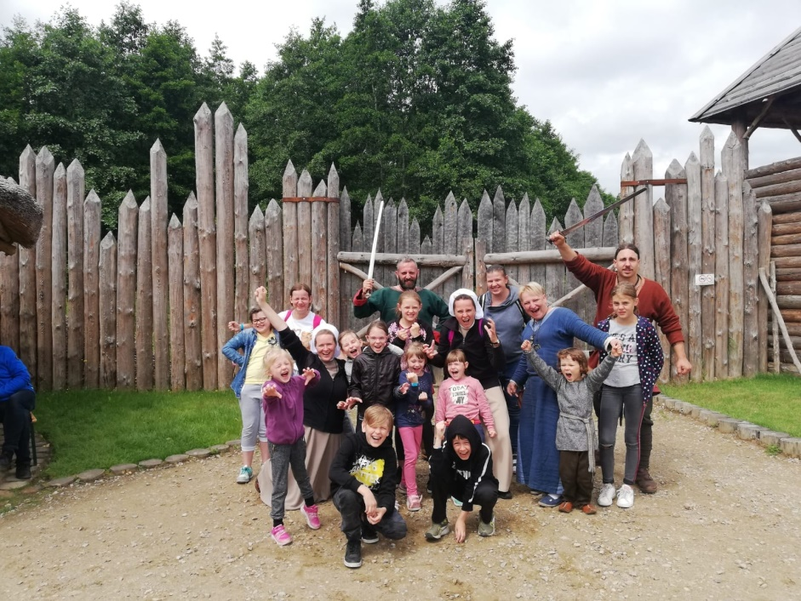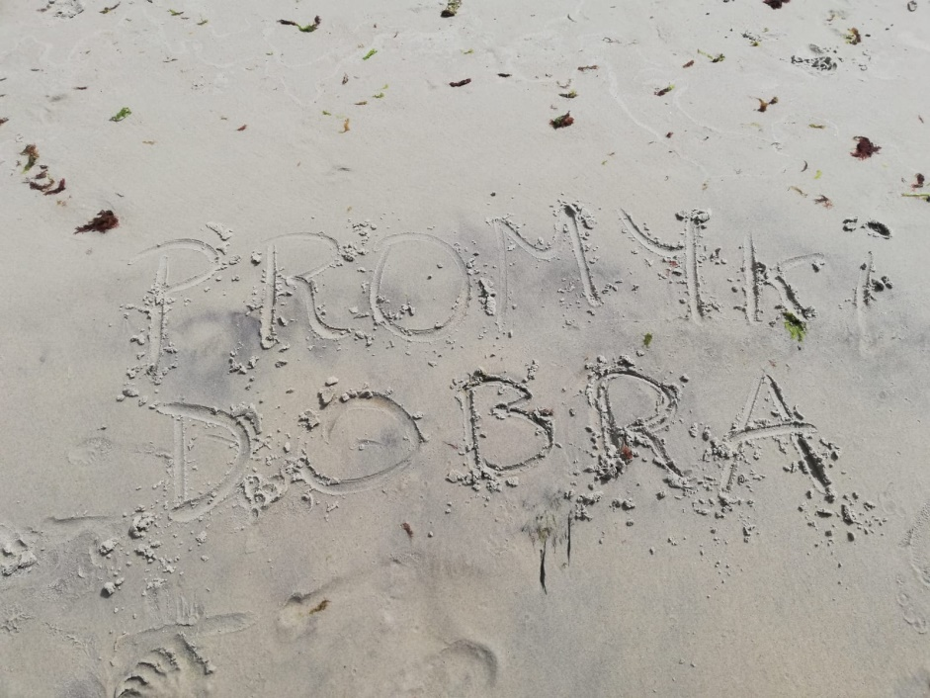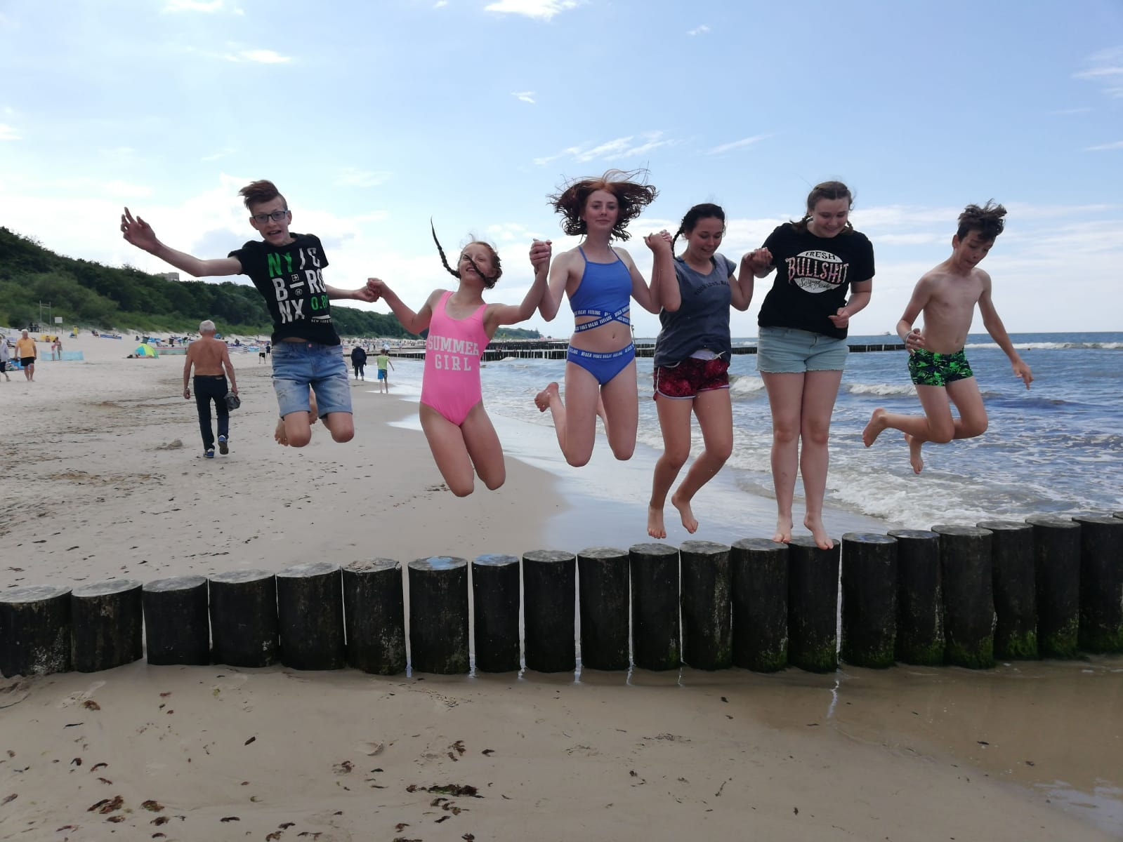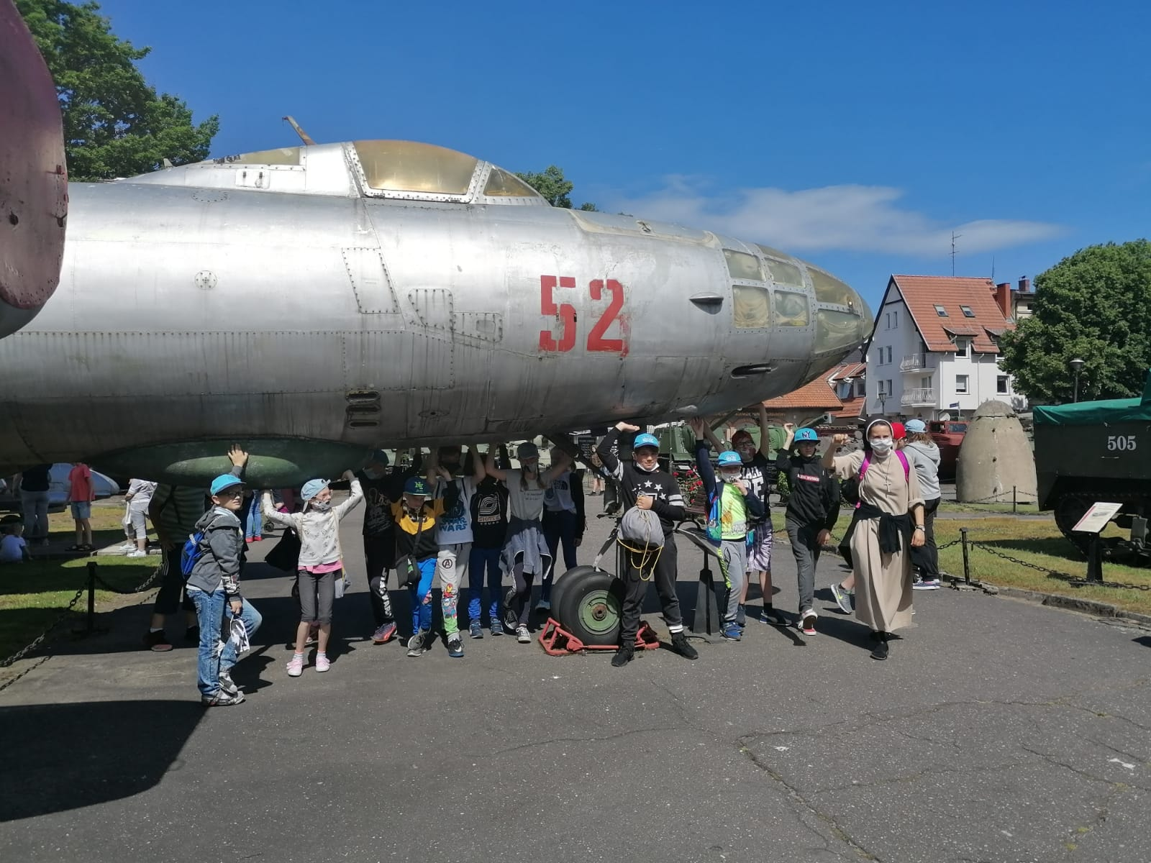
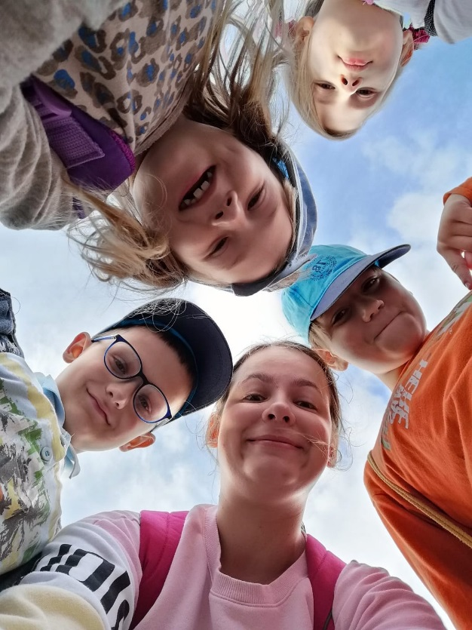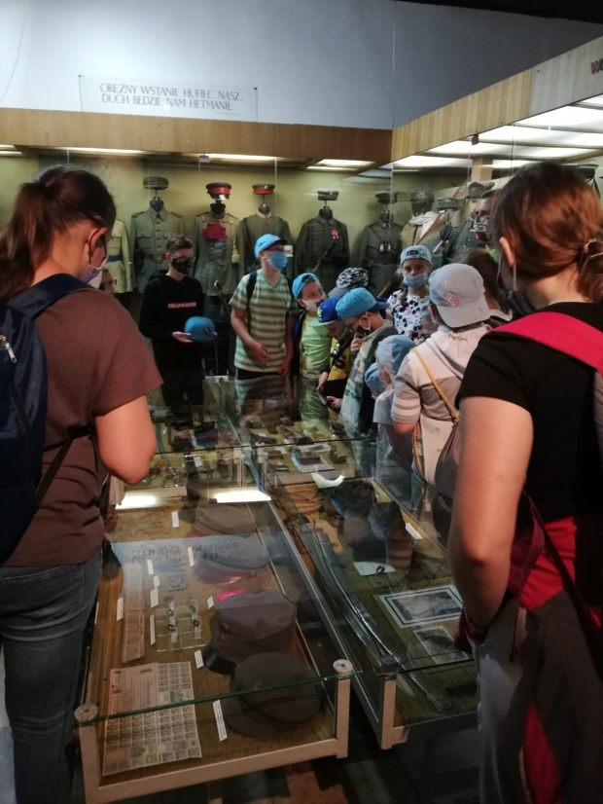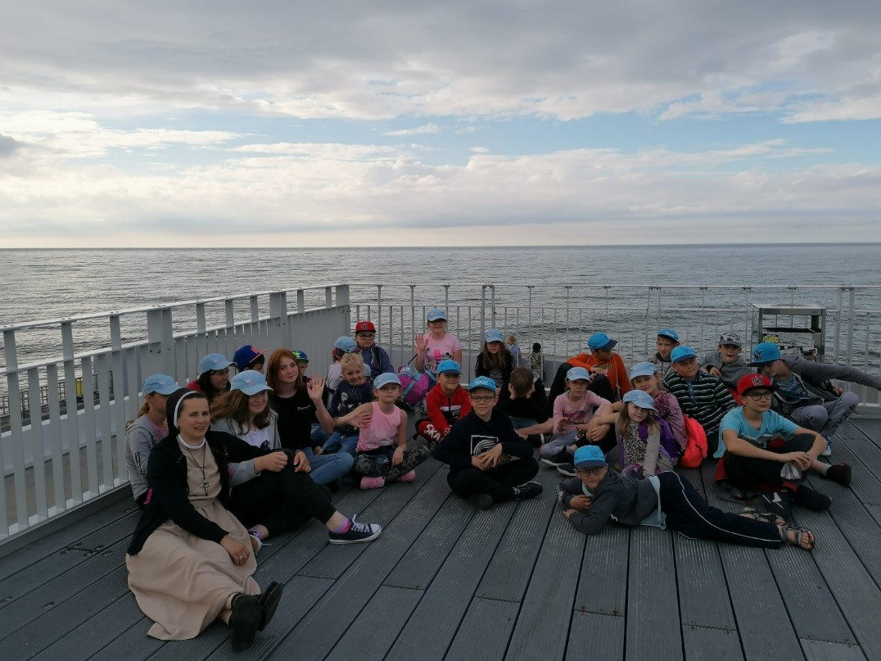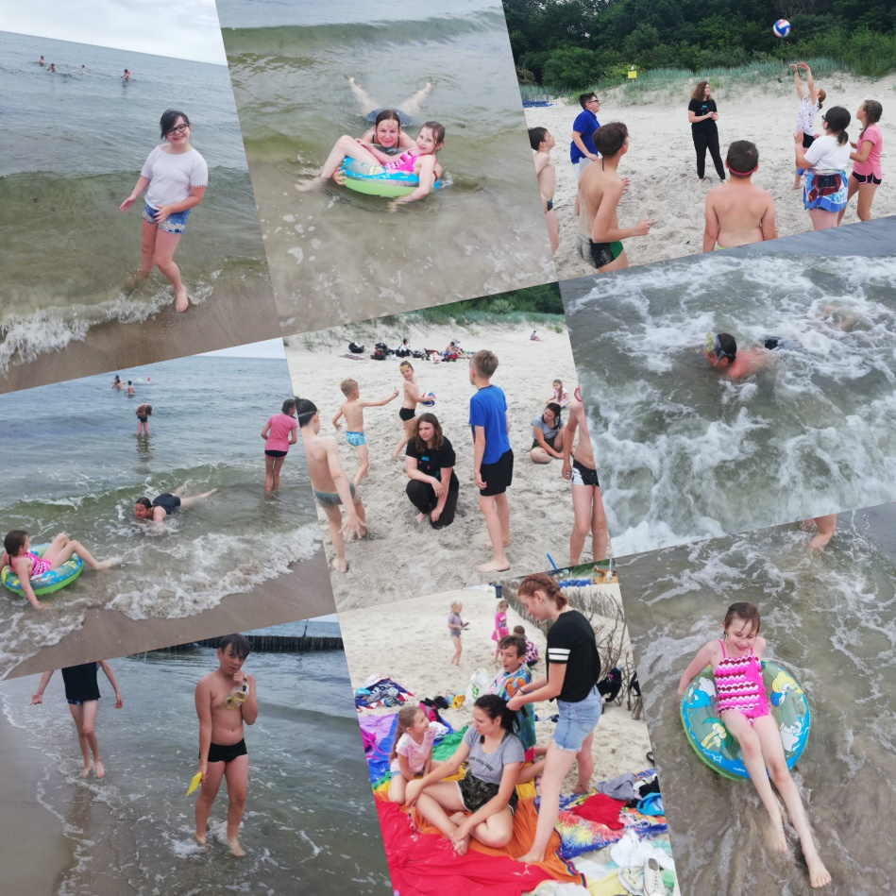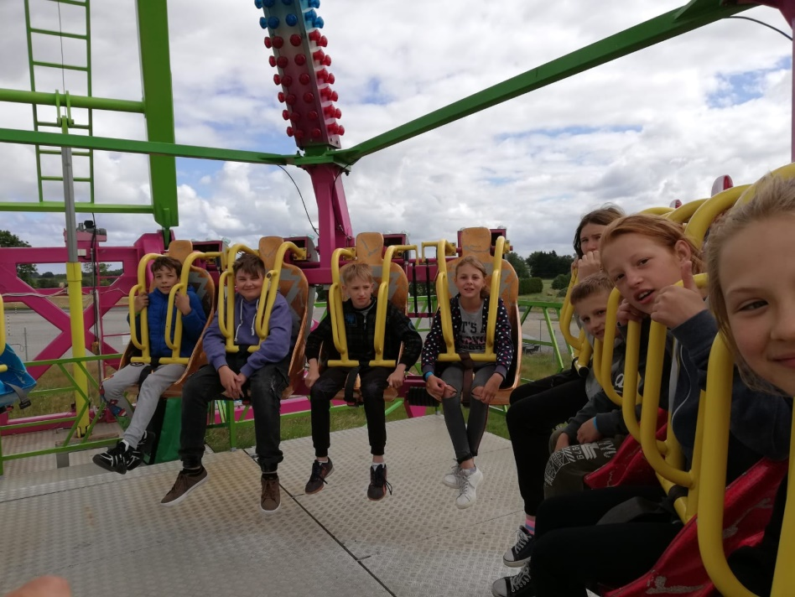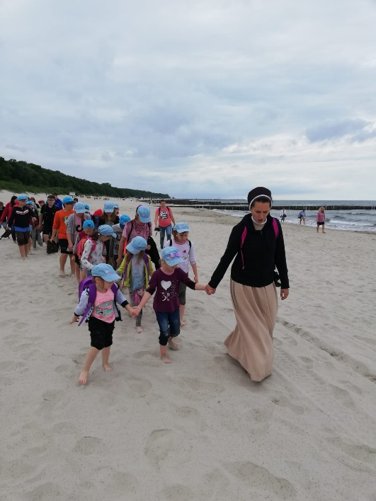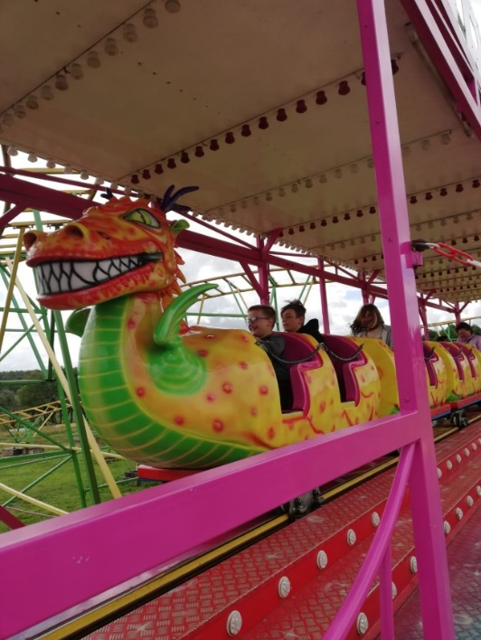

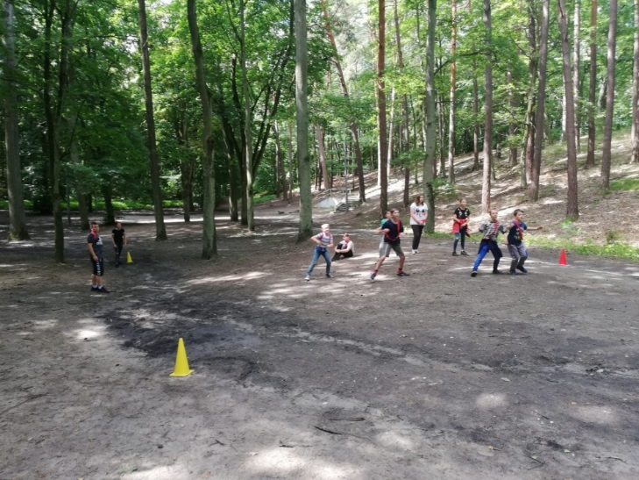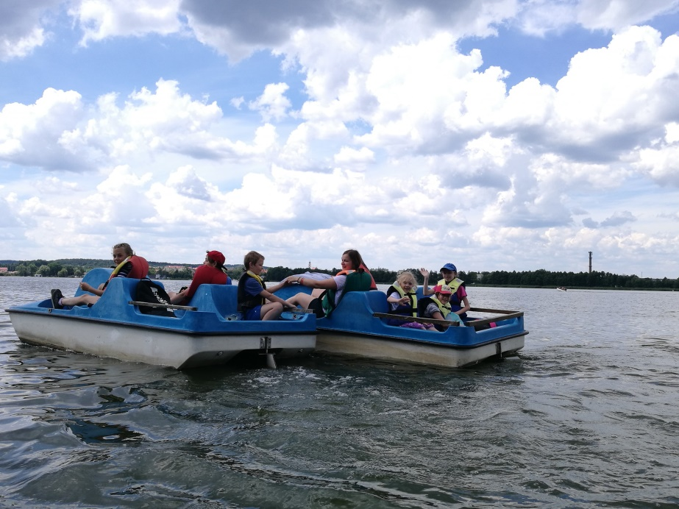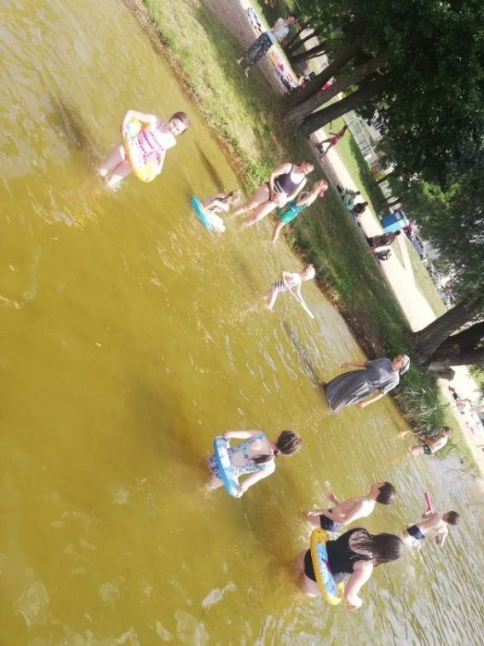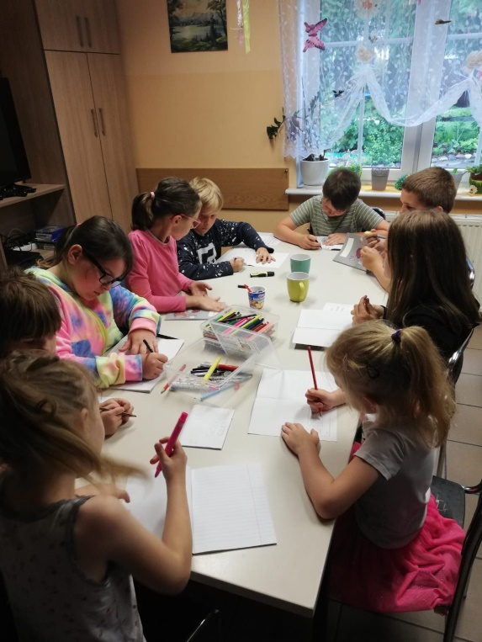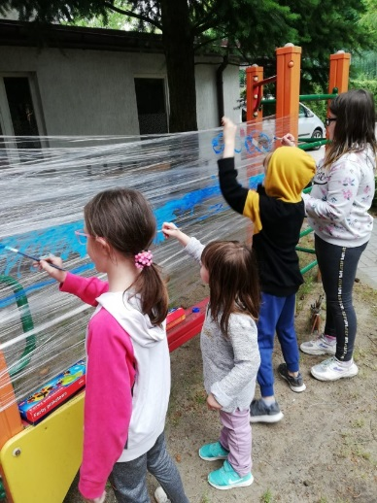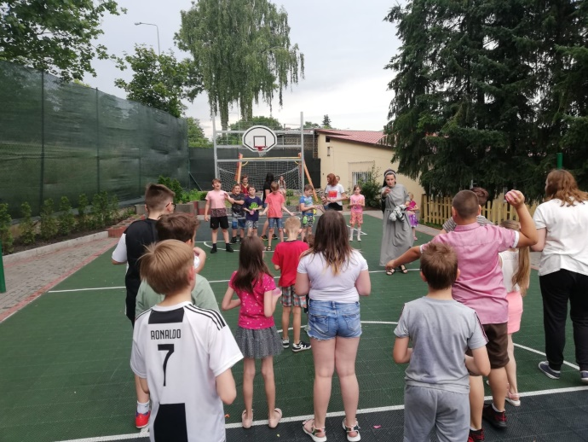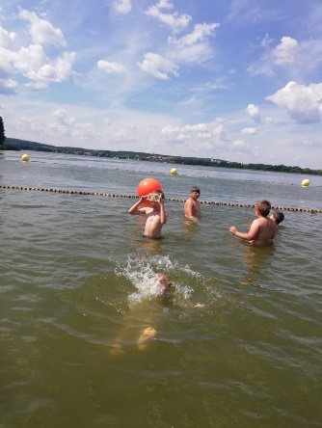

WRZESIEŃ 2020:
Początek roku szkolnego przyniósł integracyjne spotkanie w lesie aniołów. Gdzie wraz z „Centralą młodych” mogliśmy wspólnie się bawić i dowiadywać się wielu ciekawych rzeczy o przyrodzie, która nas otacza.
Nie zabrakło jesienią także wspólnego grzybobrania, sprzątania grobów. Natomiast 31 października zorganizowaliśmy w parafialnych salkach bal wszystkich świętych dla całej parafii. Nie zabrakło również przedstawienia na dzień nauczyciela.
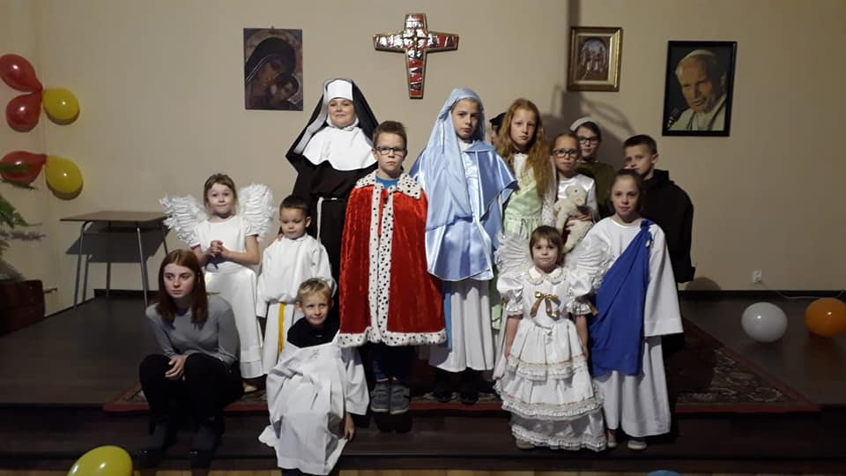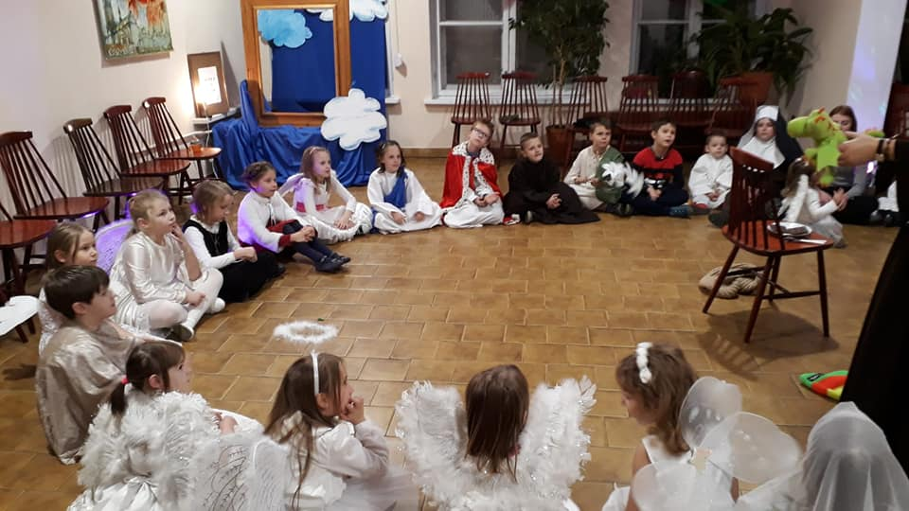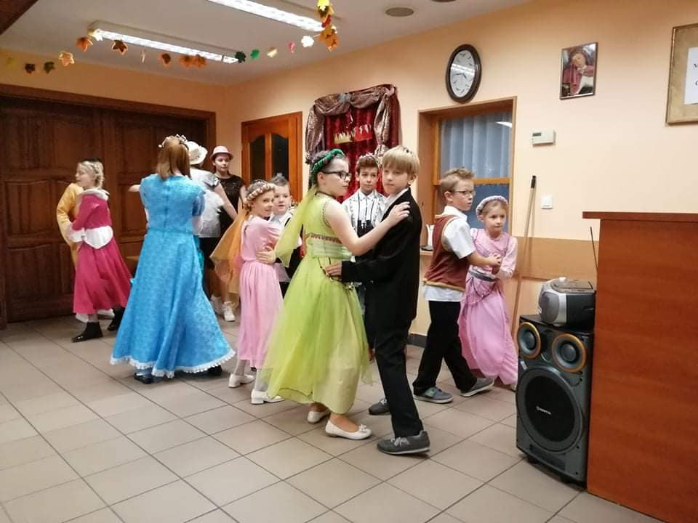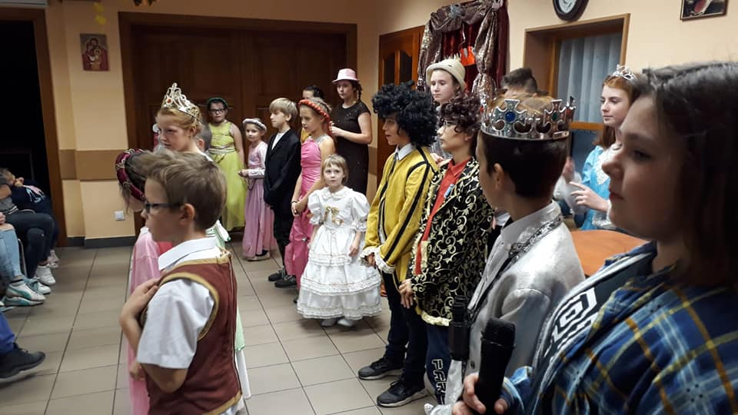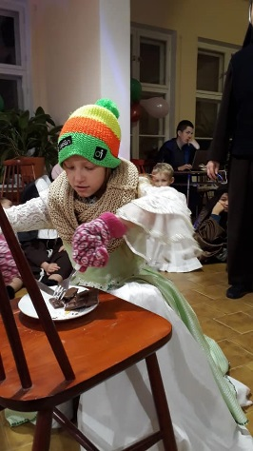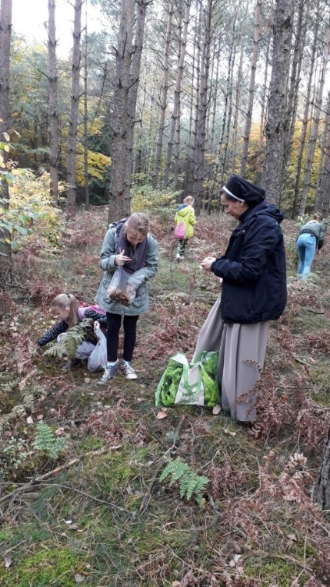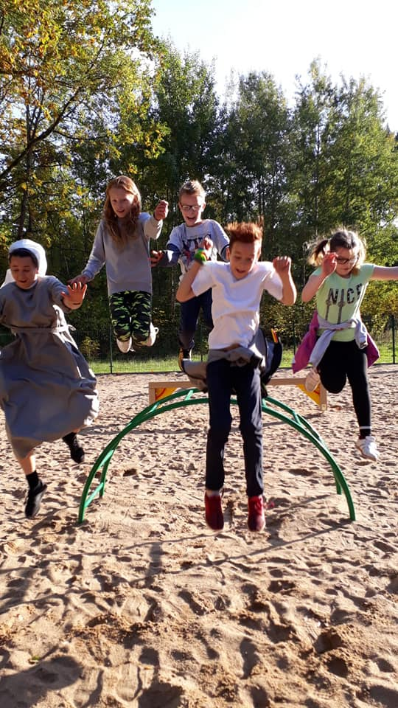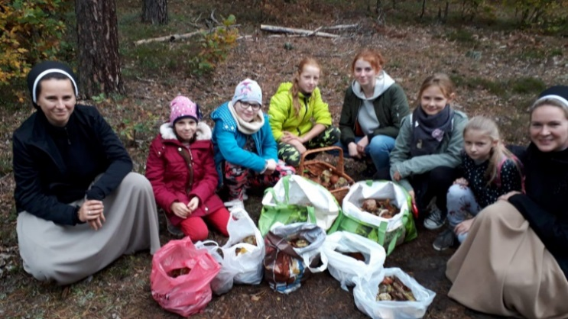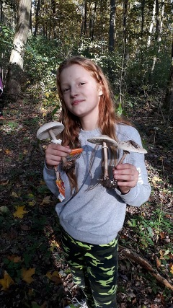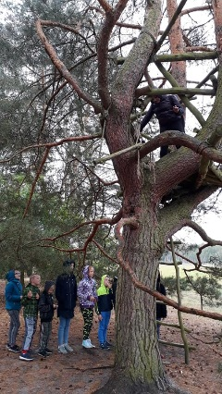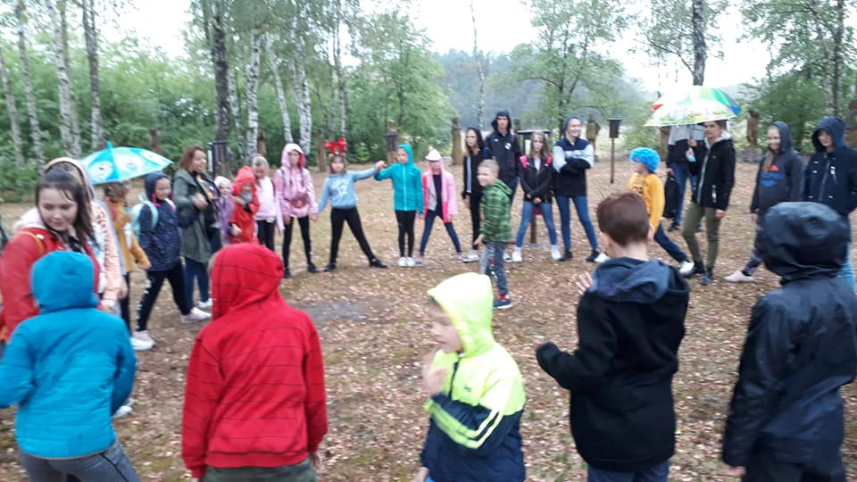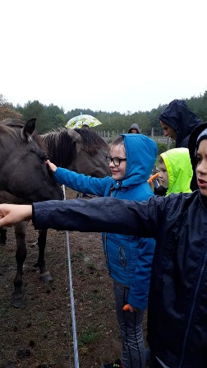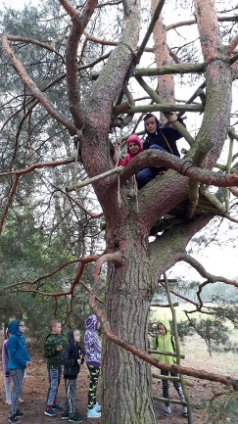

ZA WSZYSTKO WSZYSTKIM

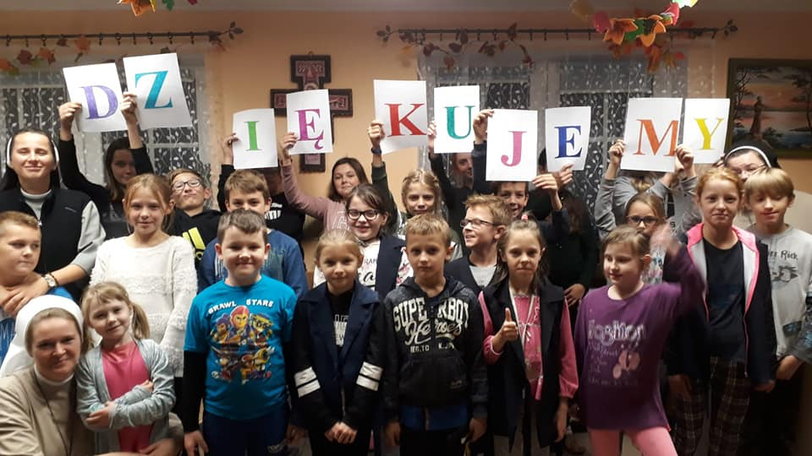

Projekt współfinansowany był ze środków Gminy Miejskiej w Chodzieży

